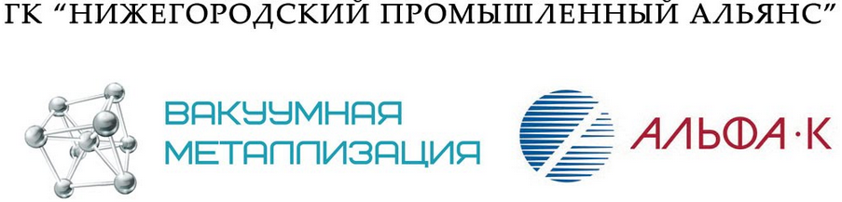
___________________________________________________________________________
тел./факс (831) 211-32-65; 211-32-80
E-mail: info@vacuum-metallization.ru
ю/а: 603000, Россия, Нижний Новгород, ул. Невзоровых д.9; ф/а: 603006, Россия, Нижний Новгород, ул. Лесная д5.

ИНН 5262279454 ОГРН 1125262007815 КПП 526201001

свидетельство № 52 004894415

для руководства ООО «Посуда»

Коммерческое предложение

Наша компания «Вакуумная металлизация» вышла на рынок в 2008 году и зарекомендовала себя как надежный партнер, оказывающий широкий спектр услуг в сфере напыления металлов в вакууме. Используемое нами оборудование (УВМ габаритными размерами 1,5 м. х 3 м.) позволяет наносить практически на любую поверхность такие металлы как: алюминий, медь, золото, никель, хром. Для наглядности в приложении к письму отправляем фото работ.

Ключевое достоинство компании «Вакуумная металлизация» - практическое внедрение передовых технологий подготовки поверхности и металлизации в промышленном оборудовании. Благодаря использованию новейшего автоматического оборудования нам удалось достигнуть высочайшего качества продукции, при этом увеличить производительность и значительно снизить себестоимость.

Наши специалисты имеют высокую квалификацию и способны решать самые сложные технические задачи. За время работы наша компания заслужила репутацию надежного партнёра. В ряду заказчиков – крупные корпоративные клиенты и предприятия среднего и малого бизнеса, которые подтверждают высокую квалификацию компании и достижение поставленных целей.

Наши преимущества:
+ полностью автоматизированные линии;
+ высочайшее качество покрытия;
+ гибкие условия сотрудничества;
+ богатый опыт работы.

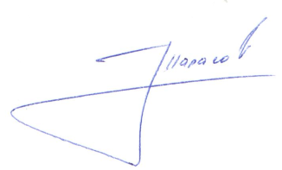

С уважением,
директор ООО «Вакуумная металлизация» Тарасов Е.М.

